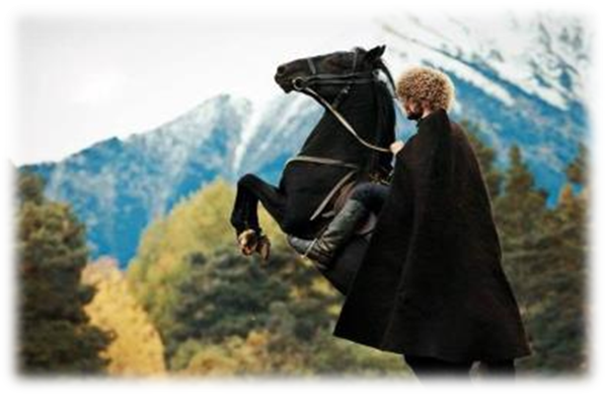
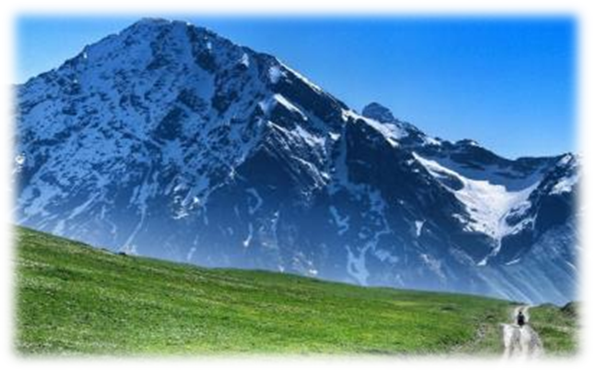
Горные чудеса Грузии
Кутаиси – Местия – Ушгули – Зугдиди – Кутаиси
6дней \5 ночей
1день. Прибытие в красивейший город Кутаиси - Расположившись на обоих берегах реки Риони, среди живописных пейзажей западной Грузии, дышит историей и вдохновением город Кутаиси.
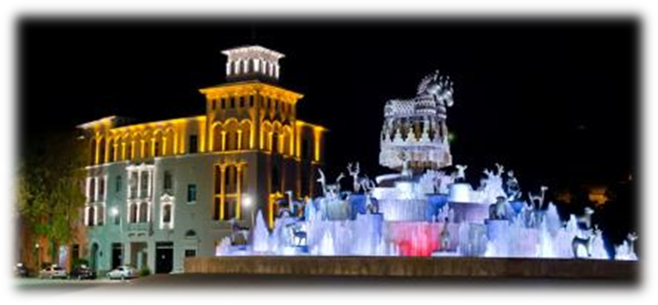
2день. Завтрак в гостевом доме. Выезд на экскурсию с местным гидом: Посетим Монастырь Баграти - Успения Богородицы. Один из самых больших храмов в Грузии и один из важнейших по своей исторической роли. Монастырь Моцамета, славится древним поверием- монастырь исполнения желаний , далее монастырь и академию Гелати, основанную великим грузинским царем Давидом IV – строителем. Этот средневековый монастырь является наследием ЮНЕСКО с 1994 года. Храм является культурным и религиозным центром Грузии.
Далее выезжаем в высокогорный поселок Местия (без гида) , расположенный на высоте 1500 метров в Кавказских горах.
Прибытие в Местию.
Размещение и ужин в гостевом доме.

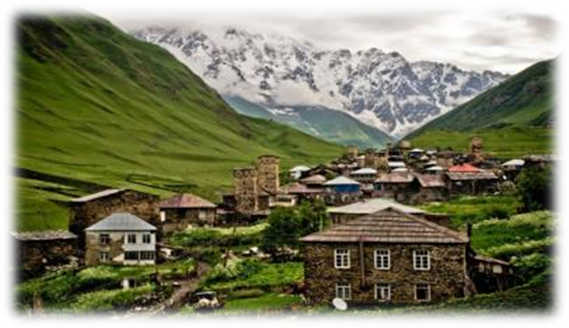
3день. Завтрак в гостевом доме.
После завтрака экскурсия по Местии с местным гидом,
Посещение этнографического музея и дома-музея знаменитого грузинского альпиниста Михаила Хергиани.
Свободное время чтобы погулять и насладиться невероятными горными красотами, а так же увидеть знаменитые башни Местии.
Вкуснейший ужин в гостевом доме.
Ночь в Местии.

4 день. Завтрак в гостевом доме.
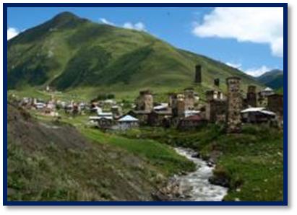
Факультативно за доп. плату: После, поездка в поселок Ушгули - самый высокогорный населенный пункт в Европе (2200 метров над уровнем моря), объявленный Юнеско музеем под открытым небом. По дороге к Угвирскому ущелью Вы сможете увидеть горные вершины Тетнулди (4852) и Ушба(4700м.)
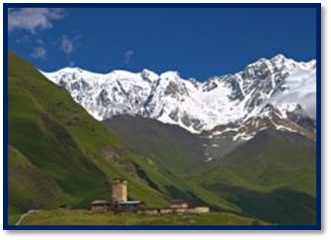
Обед в Ушгули. После обеда посещение Ушгульского этнографического музея и старинной церкви Ламария-9век.
Возвращение в Местию.
Ужин и ночь в гостевом доме.

5 день. Завтрак в гостевом доме. Выезд в Кутаиси без гида.
По дороге посетим административный центр – сердце Самегрело - Земо Сванетии, город Зугдиди, Родину князей и сподвижников Наполеона.
Обзорная экскурсия по зеленому городу Зугдиди с местным гидом. На каждом шагу мы здесь увидим скверы, парки, клумбы и очень много зеленых деревьев.
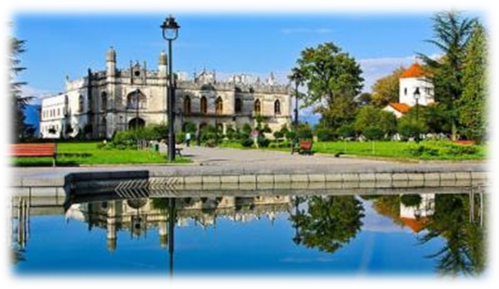
В самом городе мы посетим одну из главных достопримечательностей - большой Дворец мегрельских князей Дадиани, он считается музейным комплексом своего города, датируемый XIX веком. Здесь мы увидим много интересного: посмертные маски императора Наполеона, музей Дадиани, церковь, а так же ботанический сад Дадиани. Его общая площадь составляет 26,4 га. Некоторые деревья в саду насчитывают около 200 лет и являются единичными экземплярами на Евразийском континенте. Есть здесь еще более значимая реликвия - плащаница Девы Марии и мы сможем приложиться к частице одеяния Пресвятой Богородицы.
Прибытие в Кутаиси.
Размещение и ужин в гостинице.
Ночь в Кутаиси

6 день. Завтрак в гостинице.
Трансфер в аэропорт Кутаиси.
Завершение обслуживания.
Счастливое возвращение на Родину.

ЦЕНЫ УКАЗАНЫ ЗА ЧЕЛОВЕКА В НОМЕРЕ DBL ЗА ВЕСЬ ТУР, в USD
Стоимость тура на 1 чел при группе | При проживании в отелях 3*** и гостиных домах хорошего уровня
2 человека | 530 долл
4 человека | 420 долл
6 человек | 365 долл
В стоимость тура входит:
- Трансфер с аэропорта Кутаиси и обратно
- Весь трансфер во время тура
- Все указанные в туре экскурсии
- Обслуживание квалифицированных гидов
- Проживание в гостинице в Кутаиси и в гостевом доме в Местии, на базе ВB
- Все входные билеты
- Завтраки и ужины в гостинице в Кутаиси и в гостевом доме в Местии

P.S. !!! В первый день ужин в отеле в Кутаиси в стоимость не входит.

НЕПРЕМЕННО ЖДЕМ ВАС В ГРУЗИИ!!!

